«Война из семейного альбома»

Работу выполнила:
Леоненко Валентина
Руководители проекта: Дроздова Н.И. Кондакова В.Е.

С 2005 года в нашем колледже существует клуб «Литературная гостиная», с 2009 года - исторический «Клуб любителей истории дома на улице Брамса и его окрестностей». Как правило, клубы работают в тесном сотрудничестве. На их счету много интересных проектов, акций, путешествий, встреч с интересными людьми: писателями, историками, краеведами.
Клубы привлекают в свои ряды всех желающих. За время своего существования члены клубов путешествовали по городам области, работали над проектами «Города-жемчужины Калининградской области», «Донелайтис и мы», «Времен связующая нить» и другими. Сегодняшнее выступление на конференции – начало наших новых проектов: «Война из семейного альбома» и «В поисках своего родословия». Новые проекты мы посвящаем 70-летнему юбилею Ленинградской блокады.
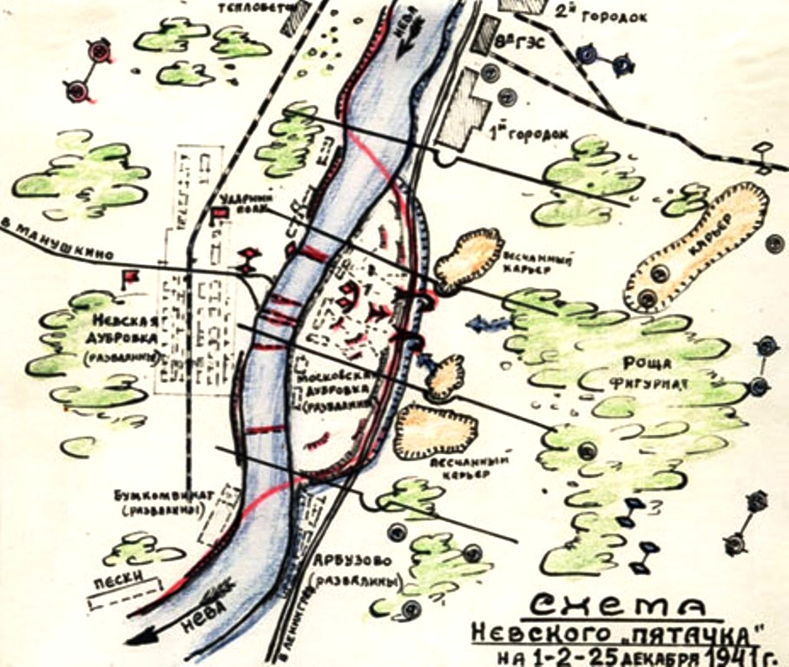
Невский пятачок — условное обозначение плацдарма на левом (восточном) берегу Невы напротив Невской Дубровки, захваченного и упорно удерживаемого советскими войсками Ленинградского фронта в ходе битвы за Ленинград.
К концу августа 1941 г. части 16-й немецкой армии, наступавшие на Ленинград с юга, вышли к реке Неве, перерезали Кировскую железную дорогу и, развивая наступление, 8 сентября взяли Шлиссельбург. Началась блокада Ленинграда.
За сутки ожесточенных боев передовой отряд очистил от противника Московскую Дубровку и захватил плацдарм шириной свыше двух километров и глубиной до полутора километров. В последующие дни туда удалось переправить дополнительные силы и довести численность действовавших там частей до одного миллиона 166 тысяч человек. Кроме того, на левый берег были доставлены четыре 76-мм орудия. Одновременно с частями 115-й стрелковой дивизии батальон 4-й бригады морской пехоты форсировал Неву напротив платформы «Теплобетон» и захватил небольшой участок в районе 1-го Городка. Однако вскоре передовой отряд морских пехотинцев был выбит с захваченной позиции. Оставшиеся в живых были отведены на правый берег, а основные силы бригады вскоре переправлены на плацдарм в районе Московской Дубровки.
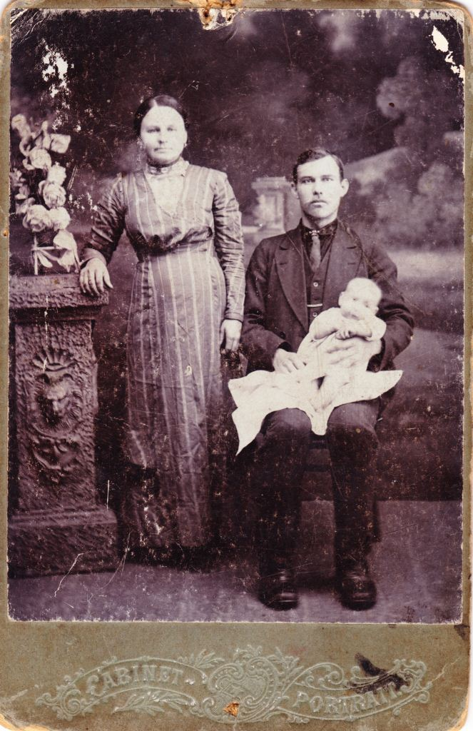
Подразделениям 115-й стрелковой дивизии и 4-й бригады морской пехоты удалось максимально расширить плацдарм до 4 километров по фронту, но немецкое командование сразу же предприняло активные попытки ликвидировать плацдарм. В этот район были переброшены сначала два полка из состава 126-й и 96-й пехотных дивизий, а затем — батальон 8-й танковой дивизии. Ожесточенные бои продолжались до начала октября. Части Невской оперативной группы, усилив группировку на левом берегу 11-й стрелковой бригадой, сумели удержать плацдарм в своих руках, но его размер сократился до 2 километров по фронту и до 500—700 метров в глубину. Обе стороны понесли большие потери.

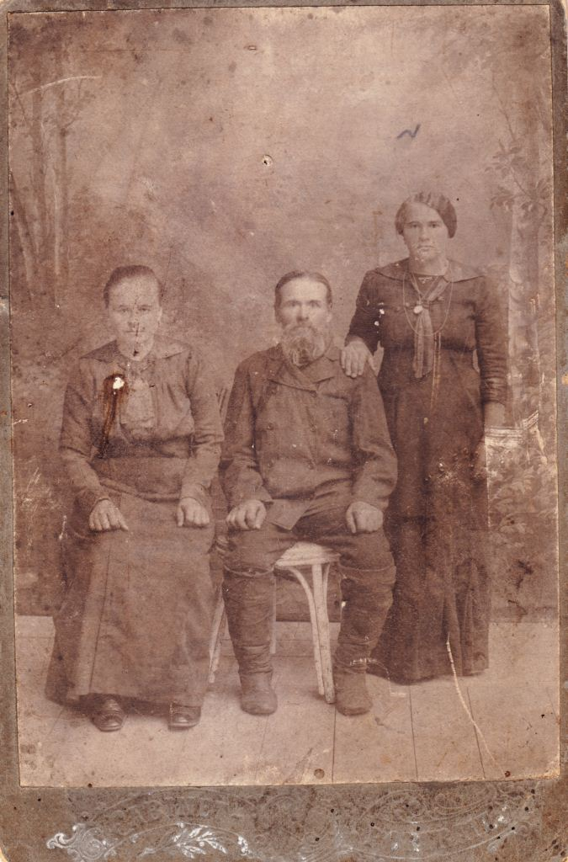
Две фотографии положили началу поиску. Они из семейного альбома зав. библиотекой колледжа Дроздовой Натальи Ивановны. На первой фотографии (ребенок) – это Семенова Александра Ивановна – будущая жена Елинова Василия Ивановича, участника обороны Ленинграда.

Елинов Василий Иванович – дедушка Натальи Ивановны - родился в 1909 году в деревне Стража Полновского района Псковской области. В 1941 году ему было 32 года.
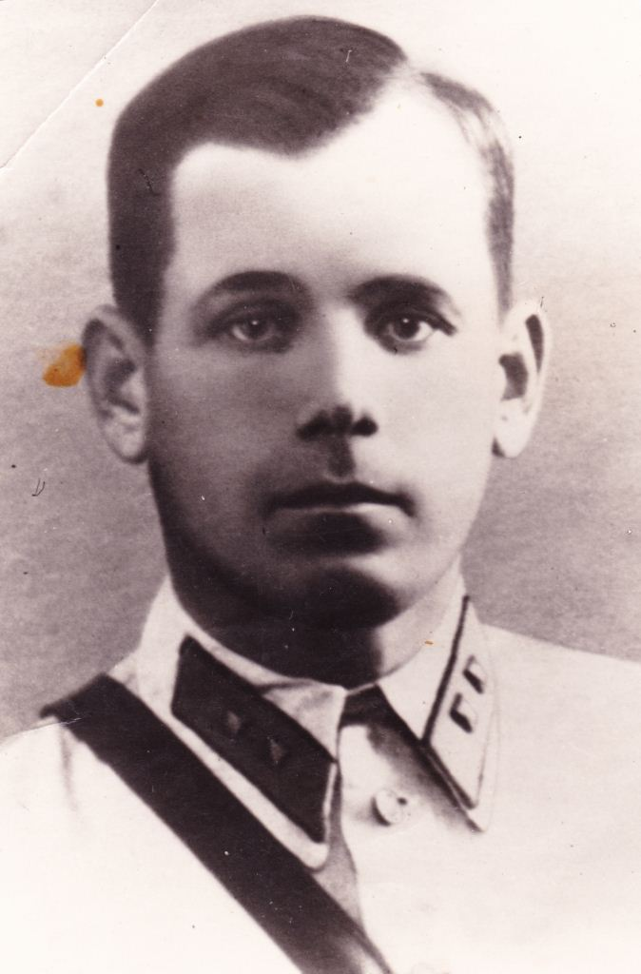
Наталья Ивановна никогда не видела своего дедушки. С войны он не вернулся. Сведения о том, как он воевал, и как погиб были очень скудными. Уже в июне 1946 года бабушка (Семеновна-Елинова Александра Ивановна) пыталась искать своего мужа. Из розыскной анкеты видно, что он был зачислен в войска НКВД 20 декабря 1941 года в звании сержанта, до призыва в Красную армию являлся оперуполномоченным Островского районного отделения милиции.
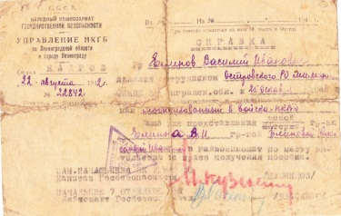
В сопроводительном письме имеются сведения, что Елинов В.И. служил в 10 полку 21 стрелковой дивизии, которая была передана в действующую Красную армию Ленинградского фронта, и в составе 109 стрелковой дивизии была отправлена на оборону «Невского пятачка».
Розыски по картотекам государственных архивов, предпринятые в 1997-1999, 2010 годах результатов не дали. В 2011 году из Центрального архива Министерства обороны было получено скупое сообщение: «Январь 1942 года – пропал без вести».
По рассказам родственником баржа с военнослужащими, где находился Василий Иванович, была разбита.
Дно Ладожского озеро - настоящее мемориальное кладбище, где до сих пор лежат остатки тысяч людей, погибших во время Великой Отечественной войны. Водолазы-глубоководники Национального спасательного агентства поднимают на поверхность, найденную боевую технику.
16 ноября 2011 года плавучий кран «Черноморец-18» компании «Гидрострой» из Калининграда поднял со дна Невы 107-тонный легендарный танк КВ-1, затонувший во время войны. Все это невидимые ниточки судеб, событий - далекие и близкие, которые складываются в незабываемые слова «Память», «История».

Судьба Василия Ивановича Елинова, сержанта Красной армии, который ценой своей жизни внес частичку в великую Победу – одна из многих судеб солдат, погибших в битве за оборону Ленинграда.
Когда мы начали работать над проектом, мы еще не понимали, за какое большое дело беремся. Ведь Великая Отечественная война никого не обошла стороной. Надеемся, что наш проект – первая страничка в числе экспозиций проектов, которые будут состоять из реликвий предоставленных преподавателями и учащимися колледжа. Думается, это будут фотографии, письма, документы воевавших отцов и дедов, личные вещи солдат.

